**ESTÁTICA**

SEGUNDA EVALUACIÓN - 26 de agosto del 2013. Nombre………………………………………..

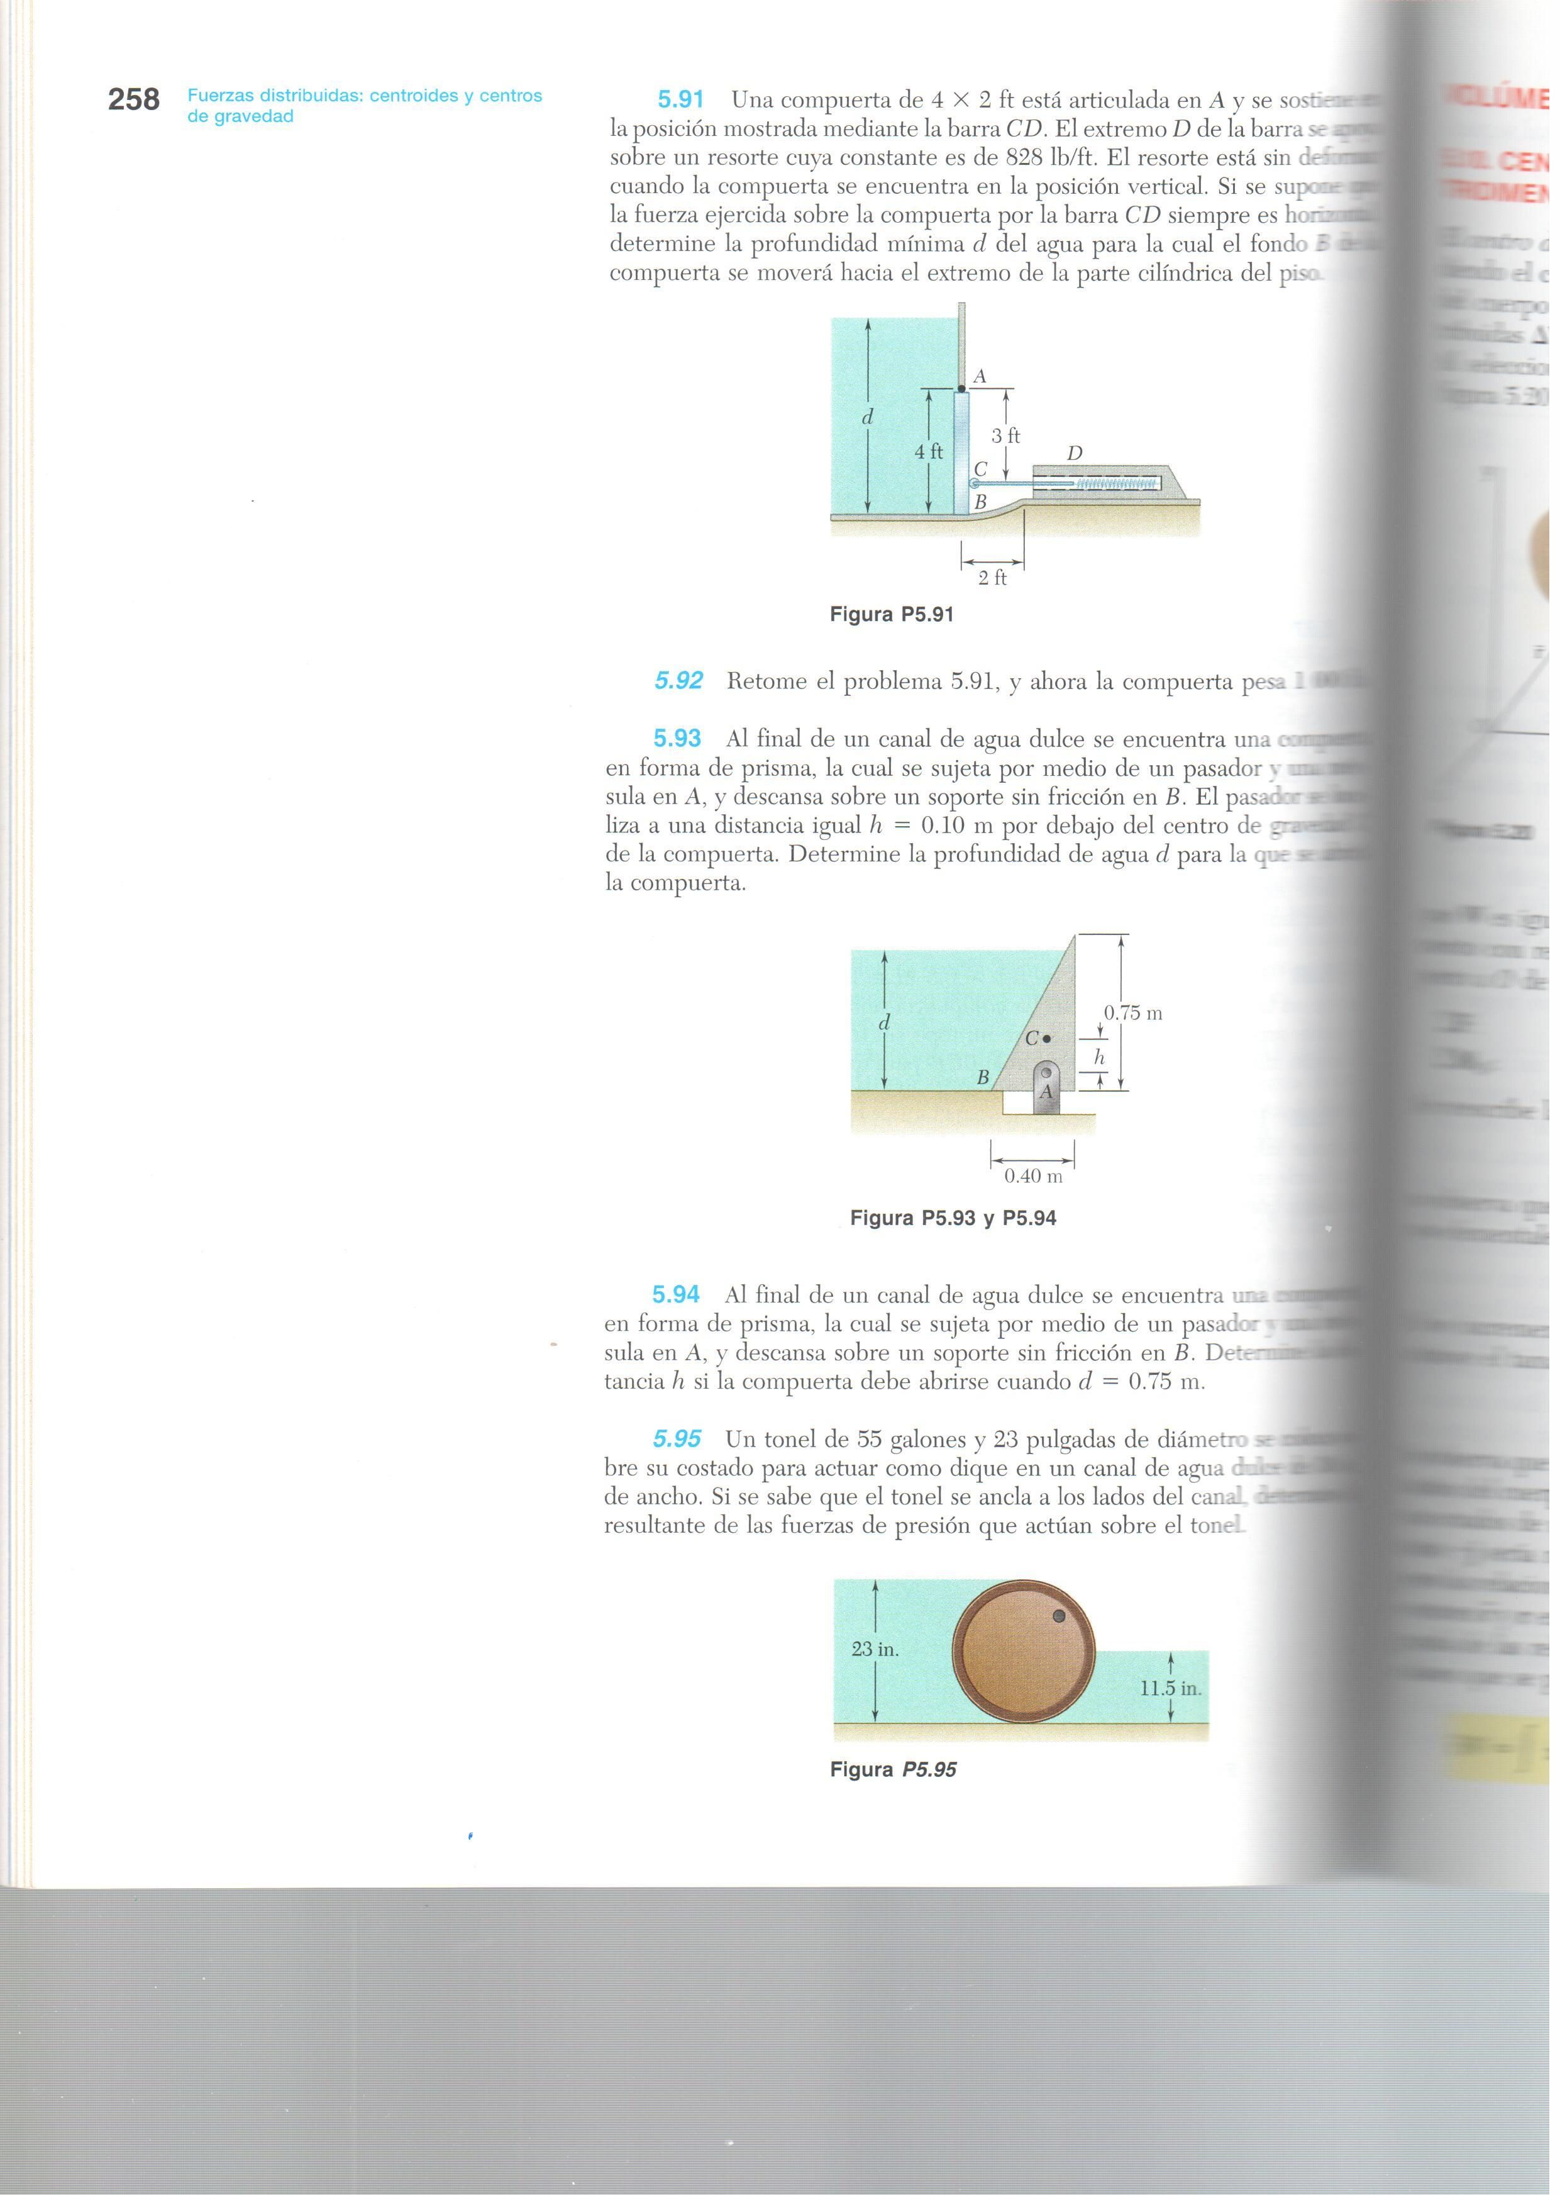

Al final de un canal de agua dulce se encuentra una

compuerta en forma de prisma, la cual se sujeta por

medio de un pasador y una ménsula en A, y descansa

sobre un soporte sin fricción en B. Determine la distancia

h si la compuerta debe abrirse cuando d = 0,75 m. C es el

centro de gravedad de la compuerta.

0,75 m

0,4 m

**ESTÁTICA**

SEGUNDA EVALUACIÓN - 26 de agosto del 2013. Nombre………………………………………..

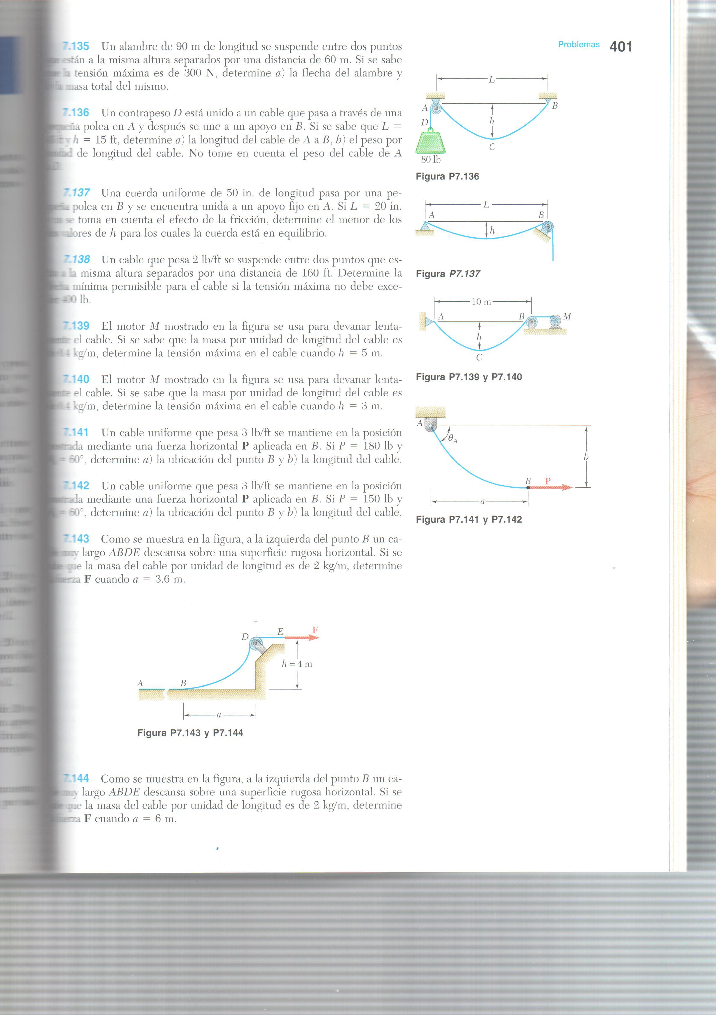

10 m

El motor M mostrado en la figura se usa para devanar

Lentamente el cable. Si se sabe que la masa por unidad de

longitud del cable es de 0,4 kg/m, determine la tensión

máxima en el cable cuando h = 5 m. Además, calcule la

longitud del cable entre A y B

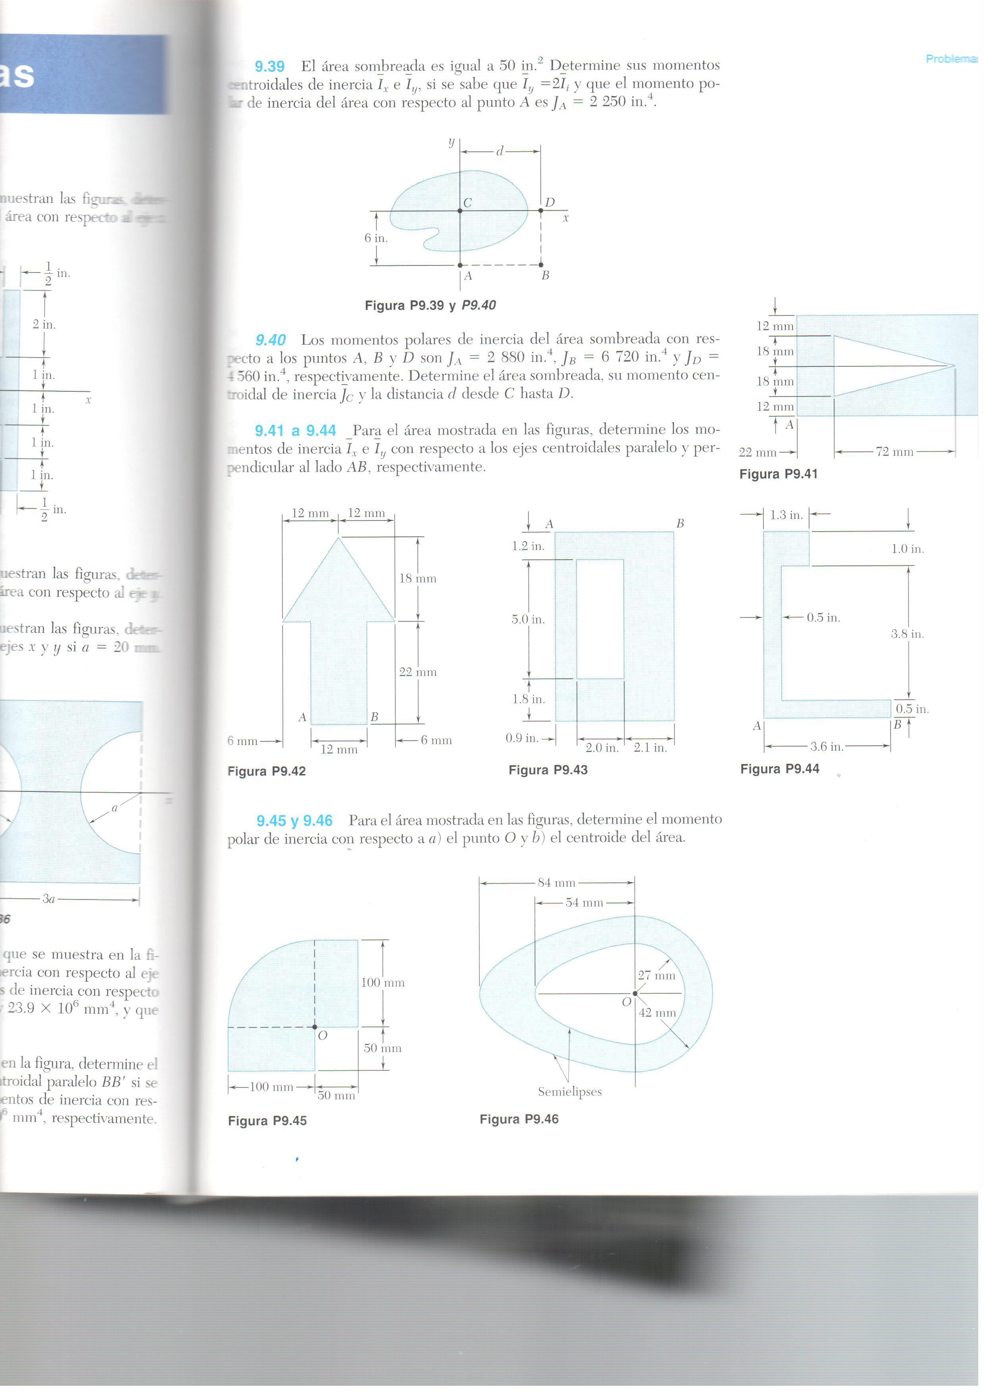

**ESTÁTICA**

SEGUNDA EVALUACIÓN - 26 de agosto del 2013. Nombre………………………………………..

Para el área mostrada en las figuras, determine

El momento polar de inercia con respecto a a) el punto 0

y b) al centroide del área

100 mm

50 mm

100 mm

50 mm

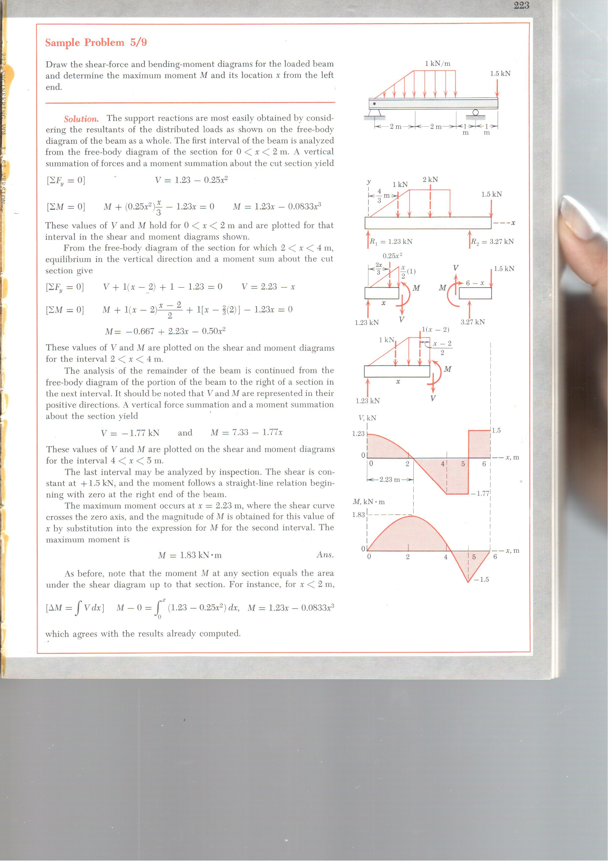

**ESTÁTICA**

SEGUNDA EVALUACIÓN - 26 de agosto del 2013. Nombre………………………………………..

Realizar los cálculos necesarios para graficar los

diagramas de la fuerza de corte y del momento

Flector de la viga con las cargas mostradas.

1 kN/m

1.5 kN

2m

2 m

1

m

1

m